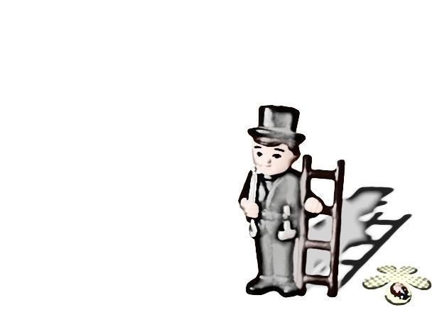

KOMINÍK V OBCI

V pondělí 2. 10. 2023

bude v Obci Hrádek kominík. Kdo má zájem o jeho služby, nahlaste prosím

čp. domu, kontaktní osobu a telefon

do 20. 9. 2023 na obecní úřad:

tel. 604 641 282 – úterý 8.00 – 14.00, středa 8.00 – 14.00, čtvrtek 8.00 – 18.00,

nebo na email: ou@hradek-u-nechanic.cz

Čas návštěvy u Vás určí kominík.

